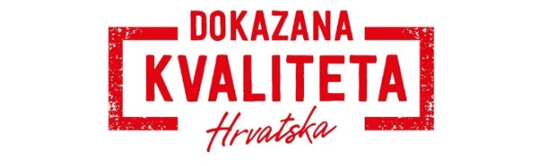

IZJAVA NOSITELJA OZNAKE

naziv kao na Potvrdi o sukladnosti
(npr. TVRTKA d.d.)

O KORIŠTENJU SIROVINE KOJU JE ISPORUČIO

Naziv, adresa i OIB subjekta
(npr. Pero Perić, Perićeva 2, Osijek; OIB: xxxxxxxxxx)

ZA PROIZVODNJU PROIZVODA proizvedenog u skladu sa specifikacijom
naziv kao na Specifikaciji proizvoda
(npr. Mlijeko i mliječni proizvodi)

za koji je izdana Potvrda o sukladnosti proizvoda sa Specifikacijom broj:
(redni broj Potvrde o sukladnosti)
(npr. DK-1234)

Datum izdavanja Izjave: ______________
Datum važenja Izjave: datum kao na Potvrdi o sukladnosti

Potpis odgovorne osobe:

Napomena:
ostale informacije po potrebi

